Федеральное государственное автономное образовательное учреждение высшего образования

«Национальный исследовательский университет ИТМО»

Факультет программной инженерии и компьютерной техники

**Лабораторная работа №2**

**Синтез помехоустойчивого кода**

По информатике

Вариант 79

Выполнил:

Студент группы P3106

Бижанов Расул Сунгатович

Преподаватель:

Белозубов Александр Владимирович



г. Санкт-Петербург

2022 г.

Оглавление

Задание 3

Порядок выполнения работы 3

Основные этапы вычисления 5

Программа для анализа на основе классического Кода Хэмминга (7, 4) 9

Список литературы 10

Заключение 11

# Задание

# Порядок выполнения работы

* + 1. Определить свой вариант задания с помощью номера в ISU (он же номер студенческого билета). Вариантом является комбинация 3-й и 5-й цифр. Т.е. если номер в ISU = 123456, то вариант = 35.
    2. На основании номера варианта задания выбрать набор из 4 полученных сообщений в виде последовательности 7-символьного кода.
    3. Построить схему декодирования классического кода Хэмминга (7;4), которую представить в отчёте в виде изображения.
    4. Показать, исходя из выбранных вариантов сообщений (по 4 у каждого – часть №1 в варианте), имеются ли в принятом сообщении ошибки, и если имеются, то какие. Подробно прокомментировать и записать правильное сообщение.
    5. На основании номера варианта задания выбрать 1 полученное сообщение в виде последовательности 11-символьного кода.
    6. Построить схему декодирования классического кода Хэмминга (15;11), которую представить в отчёте в виде изображения.
    7. Показать, исходя из выбранного варианта сообщений (по 1 у каждого – часть №2 в варианте), имеются ли в принятом сообщении ошибки, и если имеются, то какие. Подробно прокомментировать и записать правильное сообщение.
    8. Сложить номера всех 5 вариантов заданий. Умножить полученное число на 4. Принять данное число как число информационных разрядов в передаваемом сообщении. Вычислить для данного числа минимальное число проверочных разрядов и коэффициент избыточности.
    9. Необязательное задания для получения оценки «5» (позволяет набрать от 86 до 100 процентов от максимального числа баллов БаРС за данную лабораторную). Написать программу на любом языке программирования, которая на вход из командной строки получает набор из 7 цифр «0» и «1», записанных подряд, анализирует это сообщение на основе классического кода Хэмминга (7,4), а затем выдает правильное сообщение (только информационные биты) и указывает бит с ошибкой при его наличии.

|  |  |  |  |  |  |
| --- | --- | --- | --- | --- | --- |
| Вариант | 1 | | | | 2 |
| 79 | 63 | 10 | 35 | 75 | 78 |

Таблица 1 - Номера сообщений моего варианта

|  |  |  |  |  |  |  |  |  |
| --- | --- | --- | --- | --- | --- | --- | --- | --- |
| ALT | | 1 | 2 | 3 | 4 | 5 | 6 | 7 |
| r1 | r2 | i1 | r3 | i2 | i3 | i4 |
| 1 | 63 | 0 | 1 | 1 | 0 | 1 | 0 | 0 |
| 1. | 10 | 1 | 0 | 1 | 0 | 0 | 0 | 0 |
| 1. | 35 | 0 | 1 | 1 | 1 | 0 | 1 | 0 |
| 1 | 75 | 0 | 1 | 0 | 1 | 1 | 0 | 1 |

Таблица 2 - Сообщения №1

|  |  |  |  |  |  |  |  |  |  |  |  |  |  |  |  |  |
| --- | --- | --- | --- | --- | --- | --- | --- | --- | --- | --- | --- | --- | --- | --- | --- | --- |
| ALT | | 1 | 2 | 3 | 4 | 5 | 6 | 7 | 8 | 9 | 10 | 11 | 12 | 13 | 14 | 15 |
| r1 | r2 | i1 | r3 | i2 | i3 | i4 | r4 | i5 | i6 | i7 | i8 | i9 | i10 | i11 |
| 2. | 78 | 0 | 0 | 1 | 1 | 1 | 0 | 0 | 1 | 1 | 1 | 0 | 0 | 1 | 0 | 0 |

Таблица 3 - Сообщения №2

# Основные этапы вычисления

|  |  |  |  |  |  |  |  |  |
| --- | --- | --- | --- | --- | --- | --- | --- | --- |
|  | 1 | 2 | 3 | 4 | 5 | 6 | 7 |  |
| 2x | r1 | r2 | i1 | r3 | i2 | i3 | i4 | S |
| 1 | X |  | X |  | X |  | X | s1 |
| 2 |  | X | X |  |  | X | X | s2 |
| 4 |  |  |  | X | X | X | X | s3 |

Таблица 4 - Таблица кода Хэмминга (7, 4)

|  |  |  |  |  |  |  |  |  |  |  |  |  |  |  |  |  |
| --- | --- | --- | --- | --- | --- | --- | --- | --- | --- | --- | --- | --- | --- | --- | --- | --- |
|  | 1 | 2 | 3 | 4 | 5 | 6 | 7 | 8 | 9 | 10 | 11 | 12 | 13 | 14 | 15 |  |
| 2x | r1 | r2 | i1 | r3 | i2 | i3 | i4 | r4 | i5 | i6 | i7 | i8 | i9 | i10 | i11 | S |
| 1 | X |  | X |  | X |  | X |  | X |  | X |  | X |  | X | s1 |
| 2 |  | X | X |  |  | X | X |  |  | X | X |  |  | X | X | s2 |
| 4 |  |  |  | X | X | X | X |  |  |  |  | X | X | X | X | s3 |
| 8 |  |  |  |  |  |  |  | X | X | X | X | X | X | X | X | s4 |

Таблица 5 - Таблица кода Хэмминга (15, 8)

Сообщение №1

Набор представляет собой следующее:

r1 = 0, r2 = 1, i1 = 1, r3 = 0, i2 = 1, i3 = 0, i4 = 0

Проверочные разряды составляются следующим образом:

r1 = i1 ⊕ i2 ⊕ i4

r2 = i1 ⊕ i3 ⊕ i4

r3 = i2 ⊕ i3 ⊕ i4

Посчитаем контрольные суммы набора:

s1 = r1 ⊕ i1 ⊕ i2 ⊕ i4

s2 = r2 ⊕ i1 ⊕ i3 ⊕ i4

s3 = r3 ⊕ i2 ⊕ i3 ⊕ i4

s1 = 0 ⊕ 1 ⊕ 1 ⊕ 0 = 0

s2 = 1 ⊕ 1 ⊕ 0 ⊕ 0 = 0

s3 = 0 ⊕ 1 ⊕ 0 ⊕ 0 = 1

Получаем синдром S (0, 0, 1). Через таблицу 4 получаем 4-ый бит. Следовательно, ошибка в 4-ом символе, то есть на 4-ой позиции располагается 1.

Ответ: 0111100

Сообщение №2

Аналогично:

r1 = 1, r2 = 0, i1 = 1, r3 = 0, i2 = 0, i3 = 0, i4 = 0

s1 = 1 ⊕ 1 ⊕ 0 ⊕ 0 = 0

s2 = 0 ⊕ 1 ⊕ 0 ⊕ 0 = 1

s3 = 0 ⊕ 0 ⊕ 0 ⊕ 0 = 0

Получаем синдром S (0, 1, 0). Через таблицу 4 получаем 2-ой бит. Следовательно, ошибка в 2-ом символе, то есть на 2-ой позиции располагается 1.

Ответ: 1110000

Сообщение №3

Аналогично:

r1 = 0, r2 = 1, i1 = 1, r3 = 1, i2 = 0, i3 = 1, i4 = 0

s1 = 0 ⊕ 1 ⊕ 0 ⊕ 0 = 1

s2 = 1 ⊕ 1 ⊕ 1 ⊕ 0 = 1

s3 = 1 ⊕ 0 ⊕ 1 ⊕ 0 = 0

Получаем синдром S (1, 1, 0). Через таблицу 4 получаем 3-ий бит. Следовательно, ошибка в 3-ем символе, то есть на 3-ей позиции располагается 0.

Ответ: 0101010

Сообщение №4

Аналогично:

r1 = 0, r2 = 1, i1 = 0, r3 = 1, i2 = 1, i3 = 0, i4 = 1

s1 = 0 ⊕ 0 ⊕ 1 ⊕ 1 = 0

s2 = 1 ⊕ 0 ⊕ 0 ⊕ 1 = 0

s3 = 1 ⊕ 1 ⊕ 0 ⊕ 1 = 1

Получаем синдром S (0, 0, 1). Через таблицу 4 получаем 4-ый бит. Следовательно, ошибка в 4-ом символе, то есть на 4-ой позиции располагается 0.

Ответ: 0100101

Сообщение №5

Набор представляет собой следующее:

r1 = 0, r2 = 0, i1 = 1, r3 = 1, i2 = 1, i3 = 0, i4 = 0, r4 = 1, i5 = 1, i6 = 1, i7 = 0, i8 = 0, i9 = 1, i10 = 0, i11 = 0

Проверочные разряды составляются следующим образом:

r1 = i1 ⊕ i2 ⊕ i4 ⊕ i5 ⊕ i7 ⊕ i9 ⊕ i11

r2 = i1 ⊕ i3 ⊕ i4 ⊕ i6 ⊕ i7 ⊕ i9 ⊕ i10

r3 = i2 ⊕ i3 ⊕ i4 ⊕ i8 ⊕ i9 ⊕ i10 ⊕ i11

r4 = i5 ⊕ i6 ⊕ i7 ⊕ i8 ⊕ i9 ⊕ i10 ⊕ i11

Посчитаем контрольные суммы набора:

s1 = r1 ⊕ i1 ⊕ i2 ⊕ i4 ⊕ i5 ⊕ i7 ⊕ i9 ⊕ i11

s2 = r2 ⊕ i1 ⊕ i3 ⊕ i4 ⊕ i6 ⊕ i7 ⊕ i9 ⊕ i10

s3 = r3 ⊕ i2 ⊕ i3 ⊕ i4 ⊕ i8 ⊕ i9 ⊕ i10 ⊕ i11

s4 = r4 ⊕ i5 ⊕ i6 ⊕ i7 ⊕ i8 ⊕ i9 ⊕ i10 ⊕ i11

s1 = 0 ⊕ 1 ⊕ 1 ⊕ 0 ⊕ 1 ⊕ 0 ⊕ 1 ⊕ 0 = 0

s2 = 0 ⊕ 1 ⊕ 0 ⊕ 1 ⊕ 1 ⊕ 0 ⊕ 1 ⊕ 0 = 0

s3 = 1 ⊕ 0 ⊕ 0 ⊕ 1 ⊕ 0 ⊕ 1 ⊕ 0 ⊕ 0 = 1

s4 = 1 ⊕ 1 ⊕ 1 ⊕ 0 ⊕ 0 ⊕ 1 ⊕ 0 ⊕ 0 = 0

Получаем синдром S (0, 0, 1, 0). Через таблицу 5 получаем 4-ый бит. Следовательно, ошибка в 4-ом символе, то есть на 4-ой позиции располагается 0.

Ответ: 001010011100100

Вычисление минимального числа проверочных разрядов и коэффициента избыточности

2r ≥ r + i + 1 , где r и i — количество проверочных и информационных разрядов соответственно.

Посчитаем количество информационных разрядов, согласно заданию:

i = (63 + 10 + 35 + 75 + 78) * 4 = 1044

2r ≥ r + 1045

2r - r ≥ 1045

210 – 10 = 1014 < 1045

211­ – 11 = 2037 ≥ 1045

Следовательно, 11 – минимальное число проверочных разрядов.

Коэффициент избыточности считается по формуле:

r/n, где n – общее число разрядов, то есть n = r + i

r/n = r/(r+i) = 11/(11+1044) = 11/1055 = 0,01043

# Программа для анализа на основе классического Кода Хэмминга (7, 4)

Программа написана на языке python

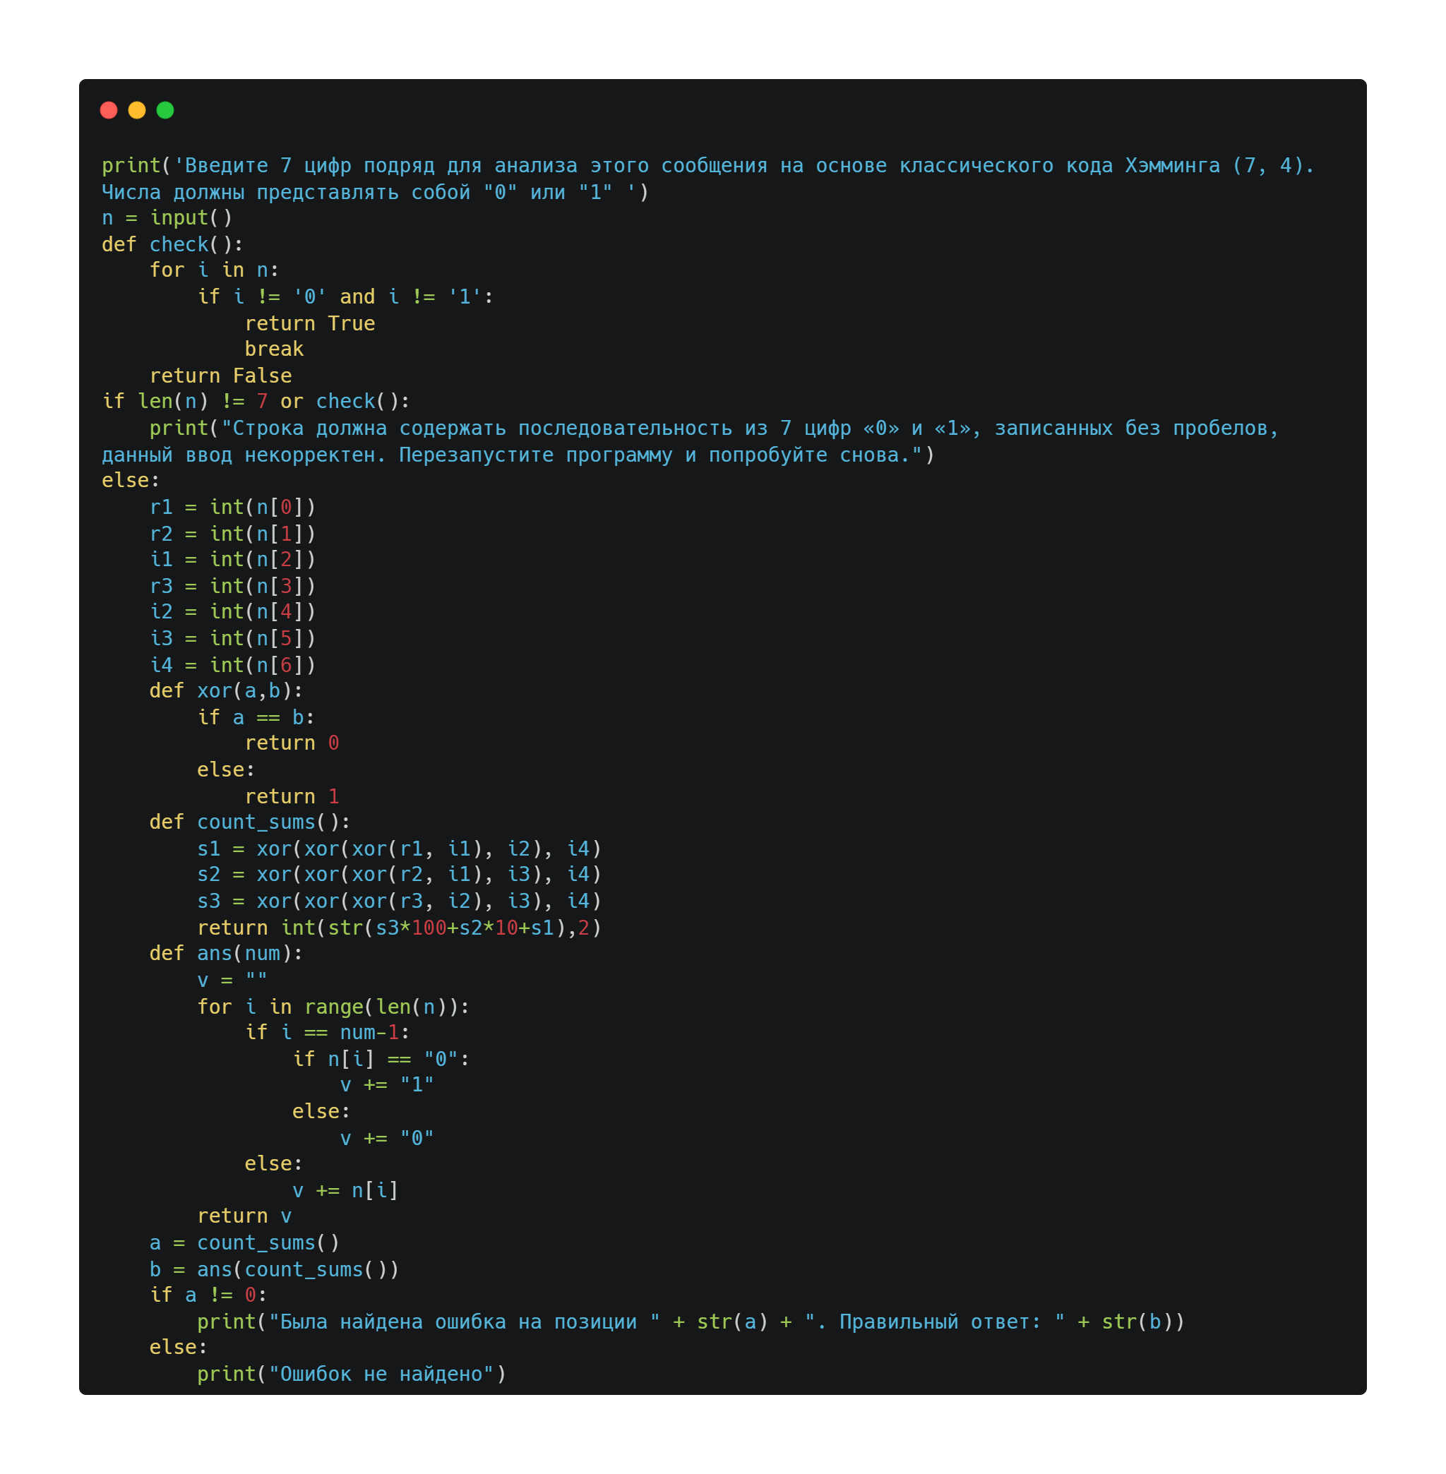

Рисунок 1 - Программа для анализа на основе классического Кода Хэмминга (7, 4) на языке python

# Список литературы

**ladvip** Помехоустойчивое кодирование. Часть 1: код Хэмминга [В Интернете]. - https://habr.com/ru/post/357666/.

**В. Балакшин П.** [В Интернете] // Информатика_2022_Лекция_2. - https://t.me/balakshin_students/21.

# Заключение

Таким образом, во время выполнения заданий я познакомился с кодом Хэмминга, научился декодировать классических код Хэмминга (7;4) и (15,11), научился определять коэффициент избыточности кода.